Matière : | Études sociales
Titre : | Les gens de ma communauté de hockey
Année : | 1re année
Objectifs : | - Les élèves examineront comment ils appartiennent à leur communauté et évalueront comment les autres, en tant qu’individus uniques, se rapportent à leur communauté de hockey.  - Les élèves identifieront les personnes qui font en sorte que le hockey est possible dans leur communauté.
Liens avec le programme : | L’élève pourra :  - être conscient du fait qu’appartenir à des groupes et à des communautés enrichit l’identité d’une personne  - se rendre compte des points de vue, langues, cultures et expériences dans ses groupes et dans ses communautés  - faire preuve de respect envers ses droits individuels et ceux des autres  - reconnaître et respecter le fait que les besoins des autres peuvent être différents de ses propres besoins
Matériel : | - Grande affiche ou tableau pour noter les idées de la séance de remue-méninges sur le vocabulaire  - Photocopies du livre à rabats  - Ciseaux, agrafeuse  - Feuilles lignées pour écrire des phrases (pour le renforcement)
Activité : | - Introduire le thème du hockey avec une histoire, un poème ou une image.  - Demander aux élèves :  - Qui appartient à la communauté?  - Qui appartient à une équipe?  - Quels membres de la communauté sont nécessaires à une équipe pour fonctionner et pour permettre au sport d’être joué.  - Faire une séance de remue-méninges avec les élèves afin de dresser la liste de toutes les personnes qui font en sorte que le hockey est possible dans leur communauté. Les élèves commencent par réfléchir aux élèves en tant que joueur et réfléchissent ensuite aux parents, frères et sœurs, entraîneurs, arbitres, bénévoles, gens de l’entretien, mascottes, etc.  - Rappeler aux élèves qu’il est important de respecter toutes les personnes dans leur communauté.  - Distribuer aux élèves la feuille du livre à rabats.  - Les élèves découpent le long des lignes noires en prenant soin de ne pas couper jusqu’en haut complètement de chacun des rabats. Agrafer les livres sur le haut de chacun des rabats.  - Lire les phrases à haute voix. Les élèves suivent et répètent les phrases.  - Les élèves peuvent faire des phrases qui ont du sens ou des phrases drôles.
Renforcement : | - Faire un format géant du livre à rabats. Le laminer pour le conserver pendant l’année scolaire.  - Français – À l’aide du livre à rabats, les élèves peuvent écrire des phrases réelles et des phrases fictives sur des feuilles lignées.  - Les élèves partagent leurs phrases avec les autres élèves de la classe.  - Les élèves font une phrase et demande à un coéquipier de lever les rabats qui correspondent aux phrases.
Évaluation : | Est-ce que l’élève :  - participe à la discussion?  - fait son livre à rabats individuellement?  - suit pendant la lecture des phrases?  - lit des phrases avec fluidité?  - utilise les conventions d’écriture lorsqu’il recopie ses phrases?

Le joueur | marque | un but.
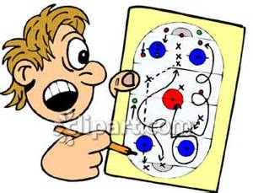  L’entraîneur | montre | un jeu.
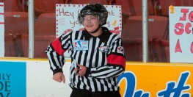  L’arbitre | dépose | une rondelle.
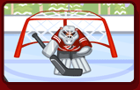  Le gardien | arrête | un tir.
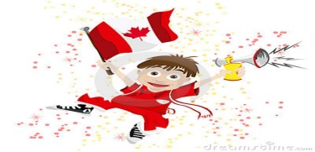  Le partisan | encourage | une équipe.

